**PYTHON LAB – 04**

1. THỰC HÀNH GÁN NHÃN DỮ LIỆU
2. Giải nén file **license-x.rar** vào thư mục *D:\Projects\LPR\dataset\license*

*(Mỗi bạn sẽ thực hành trên 1 file nén license-x.rar khác nhau theo số thứ tự sv)*

1. Cài đặt **LabelImg** và tiến hành gán nhãn theo hướng dẫn trong file “huong_dan_gan_nhan_labelimg.docx”
2. BÀI TẬP XỬ LÝ FILE BẰNG PYTHON

*(sau khi đã hoàn thành gán nhãn ở phần 1)*

Sau khi gán nhãn hoàn tất thì lập trình python để tách các ký tự trong mỗi hình đã gán nhãn lưu vào thư mục riêng (dưới dạng file hình jpg).

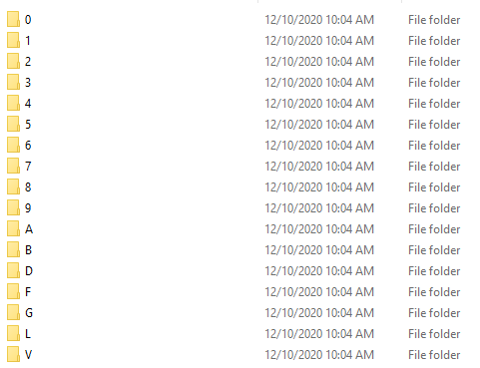

**Ví dụ dữ liệu trong thư mục số “0”:**

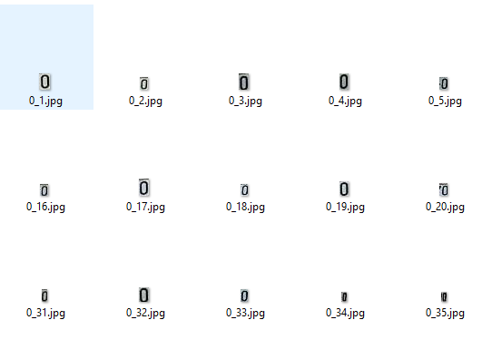

**Ví dụ dữ liệu trong thư mục số “1”:**

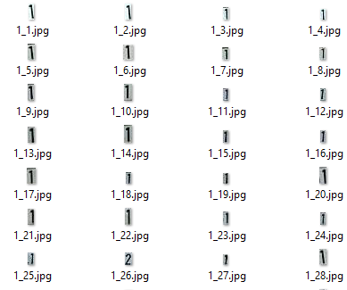

GỢI Ý VIẾT CHƯƠNG TRÌNH

import glob, os  
from PIL import Image # chạy lệnh cài đặt thư viện: pip install Pillow==2.2.2  
  
licenseDict = {} # Lưu các nhãn trong file class.txt  
charDict = {} # Lưu nội dung của các files gán nhãn key = “tên file”, value= nội dung các nhãn

storeDict = '../chars/'  
path = './dataset/license/'

def delete_file_in_folder(folder):

# code xóa files trong thư mục

def preProcess():  
 listCharsReady = []  
 for key in licenseDict:  
 chars = licenseDict[key]  
 imgPath = key  
 img = Image.open(imgPath)  
 dw, dh = img.size  
 for char in chars:  
 dirChar = storeDict + charDict[int(char[0])]  
 # Xóa file cũ, chỉ xóa 1 lần đầu  
 if char[0] not in listCharsReady:  
 delete_file_in_folder(dirChar)  
 listCharsReady.append(char[0])  
 # Lấy tọa độ ký tự  
 dataCoordinate = char[1:]  
 x, y, w, h = map(float, dataCoordinate)  
 left = int((x-w / 2) * dw)  
 right = int((x + w / 2) * dw)  
 top = int((y - h / 2) * dh)  
 bottom = int((y + h / 2) * dh)  
 if left < 0:  
 l = 0  
 if right > dw - 1:  
 right = dw - 1  
 if top < 0:  
 top = 0  
 if bottom > dh - 1:  
 bottom = dh - 1  
 # Crop ký tự trên biển số  
 cropImg = img.crop((left,top,right,bottom))

# Tạo thư mục cho ký tự nếu thư mục chưa tồn tại  
 if not os.path.exists(dirChar):  
 os.makedirs(dirChar)

# Tạo chỉ số cho file hình   
 numFileChar = len(os.listdir(dirChar)) + 1

# Thư mục và file hình sẽ lưu  
 imgPathSave = dirChar +'/'+ charDict[int(char[0])]+"_"+str(numFileChar)+".jpg"  
 # Tiến hành lưu file

cropImg.save(imgPathSave, 'JPEG')  
  
if __name__ == "__main__":

# print(charDict):

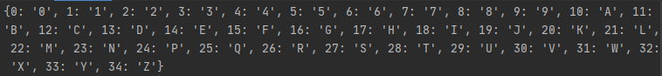

# print(licenseDict[’87.jpg’]):

